 | 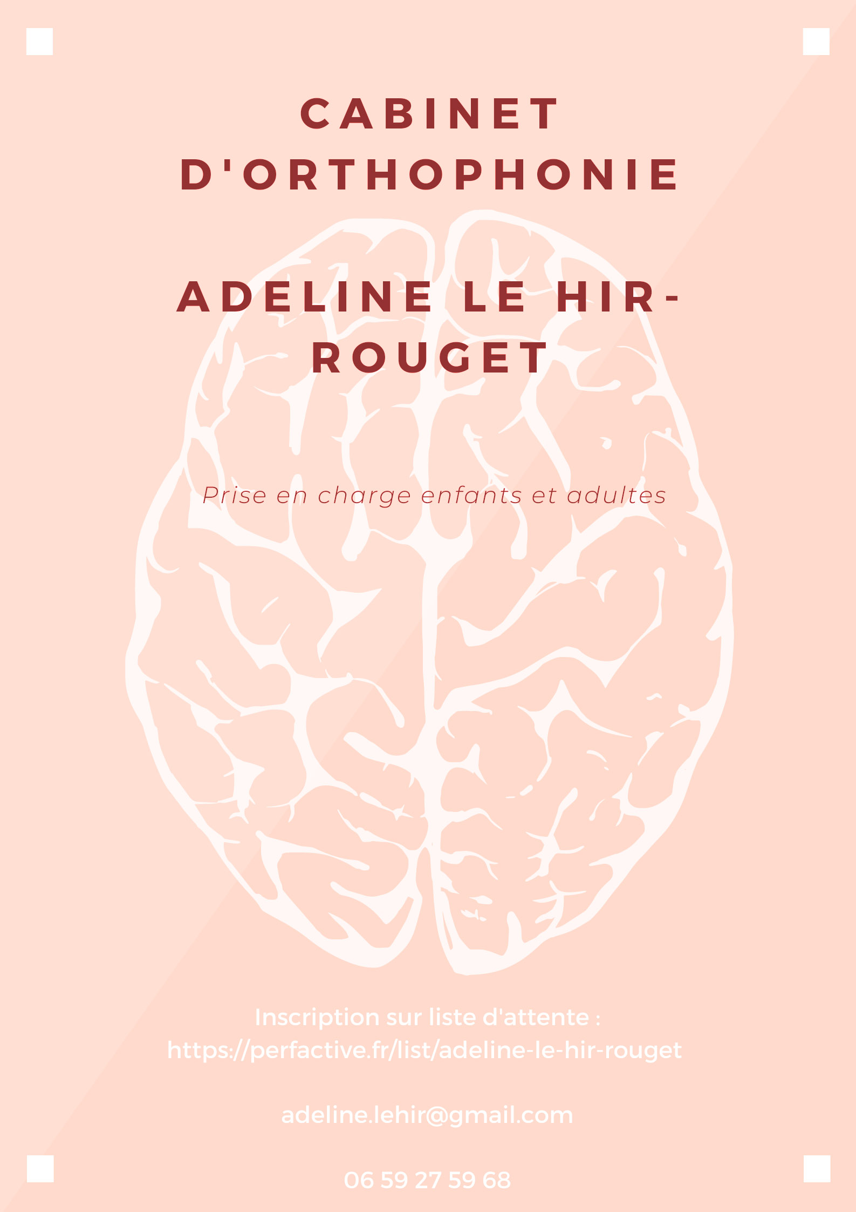
  Les praxies
  Exercices à réaliser une dizaine de fois par jour (5min)
  Les mâchoires :
  -ouvrir la mâchoire et la fermer
  -bouger la mâchoire de gauche à droite
  -avancer la mâchoire inférieure
  La langue :
  -tirer la langue
  -tirer la langue vers le nez
  -tirer la langue vers le menton
  -tirer la langue au coin des lèvres
  -pousser la joue avec la langue
  -suivre l’arc dentaire avec la pointe de la langue
  -suivre les lèvres avec la pointe de la langue
  -claquer la langue
  -clics de réprobation « tututut »
  -ventouse : accoler fort la langue contre le palais pendant plusieurs secondes, elle fait ventouse puis relâcher
  -répéter plusieurs fois « tadana »
  -répéter plusieurs fois « lalala »
  Les lèvres/ joues
  -faire un grand sourire
  -avancer les lèvres (bisou)
  -gonfler les joues
  -gonfler une seule joue
  -répéter plusieurs fois « pataka »

